МБДОУ «ЦРР – д/с №51 «Радуга»

Тема: «Как помочь детям сохранить психическое здоровье в период самоизоляции».

Педагог – психолог:
Лапшина Н.Н

- Самоизоляция — наша новая реальность. Реальность, которая означает то, что мы 24 часа в сутки вынуждены находиться дома, в пределах одной квартиры. Всей семьей: взрослые и дети. И в этот период важно сохранить здоровье, в том числе и психическое, поддерживать друг друга и организовать свой день так, чтобы он не только не утомлял, но и прошел с пользой и с интересом. И прежде всего для наших детей.
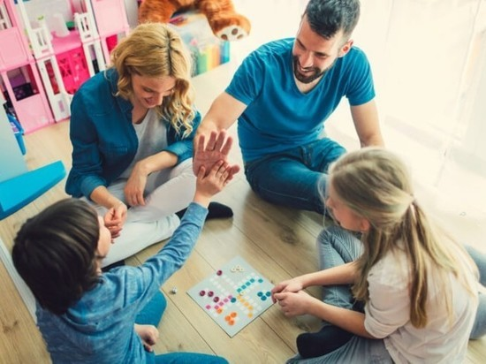
Совет 1. Говорите с детьми
И первое, что необходимо сделать, это поговорить с детьми о текущей ситуации. Поэтому важно им объяснить, что не происходит ничего страшного. То, что мы все остались дома, это просто меры предосторожности, вроде тех, например, как мытье рук после улицы или мытье фруктов перед едой. Дать понять, что вы все по-прежнему вместе и что их по-прежнему любят. Главное, чтобы они ощутили ваше личное спокойствие, поддержку и заботу о них.

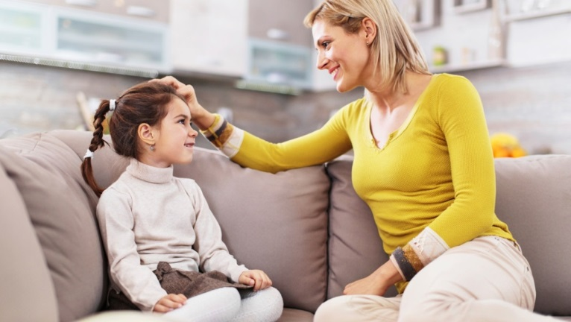

Совет 2. Правильно спите и питайтесь
Период изоляции не означает, что спать можно ложиться тогда, когда хочется, а кушать — только то, что хочется. Ваш ребенок по-прежнему должен полноценно спать и питаться. Не позволяйте ему засиживаться до поздней ночи, отход ко сну должен быть таким же, около 21-22 часов. Да и утренний подъем желательно организовать не позднее 9 часов. Прием пищи не должен быть бесконтрольным, важно сохранить режим — завтракать, обедать и ужинать примерно в одно и то же время.

Совет 3. Уделяйте время совместным играм
Совместный досуг также важен в этот период. Это поможет сплотиться, ощутить вам всем, что вы единое целое, почувствовать любовь и заботу друг о друге. Можно посвятить его играм или семейному просмотру любимых фильмов. А можно всей семьей заняться творчеством: нарисовать общую картину или смастерить что-то своими руками, или вместе приготовить ужин. Будет замечательно, если один из таких моментов посвятить разговорам «по душам», которые создадут атмосферу душевной теплоты и близости, взаимопонимания и уважения друг к другу.
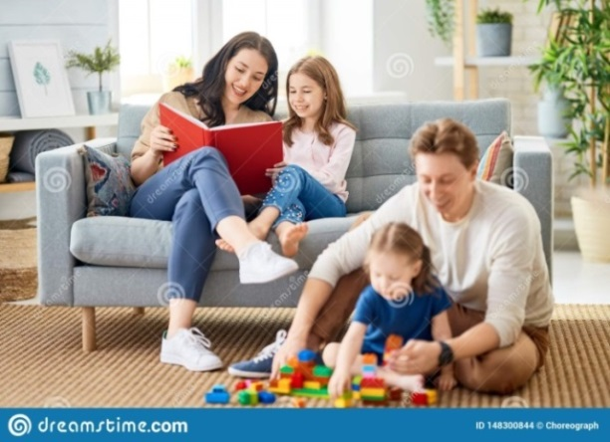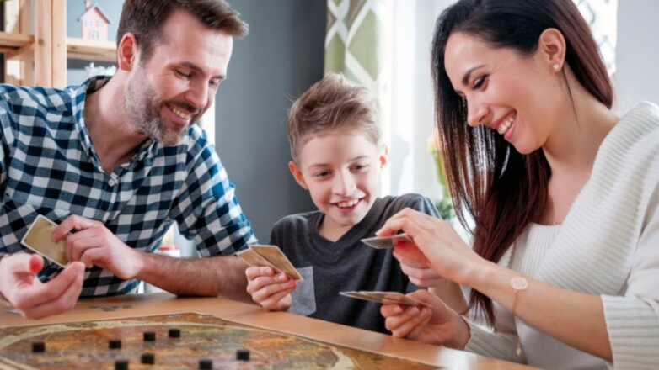
Совет 4. Дайте ребенку время на личные дела
У ребенка должно остаться и личное время. Пусть он сам решит, чем он будет заниматься.
Главное, в этот непростой период быть рядом с детьми, быть вместе с ними и показывать им пример спокойствия, здравомыслия и позитивного настроя. Помогать им справляться с негативными эмоциями, поддерживать их психическое состояние в норме, развивать интеллект и сохранить здоровье.

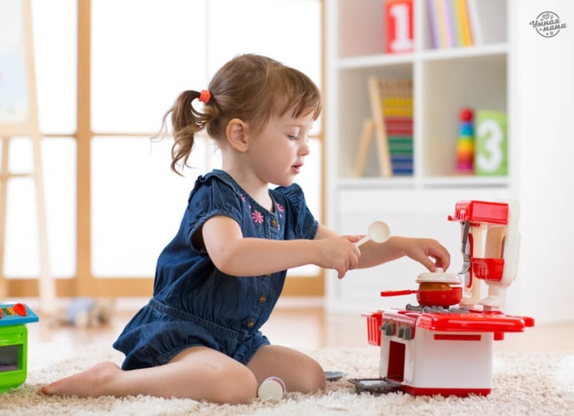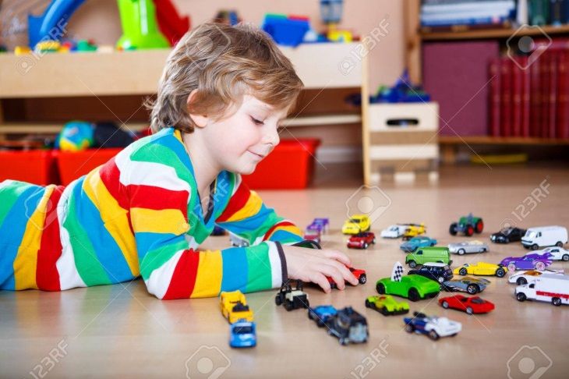
Спасибо за внимание!


